**个人健康护理软件系统可行性分析报告**

# 引言

## 编写目的

本文档是基于安卓苹果等平台的个人健康护理软件系统的说明书，描述了个人健康护理软件系统的概要设计，目的是为该系统的详细设计、开发和测试提供指导。

读者：设计人员、开发人员和测试人员。

## 背景

A. 名称：个人健康护理系统。

B. 任务提出者：何老师

开发者：第九组

用户：移动客户端的用户

C.该软件与其他管理类型的软件有密切的关系，提供数据库支持。

## 定义

列出本文件中用到的专门术语的定义和外文首字母组词的原词组。

HfileActivity-健康档案

YLypActivity-医疗用药信息管理

TJBGActicity-体检报告

# 可行性研究的前提

## 要求

A.功能: 收集个人生理和运动数据、将收集到的数据发送给中心服务器、查看数据、报警功能。

B.性能：个人生理和运动数据采集传送尽可能精准及时，操作尽可能简便。

C.输出：能够快速有条理的输出各项数据

D.输入：输入用户账号密码登陆

E.处理流程和数据流程：确保合理有效

F.完成期限：本学期期末前

## 目标

A.人力与设备费用的减少；

B. 数据处理速度的提高；

C. 控制精度的提高；

D. 采用现代程序设计技术；

E. 人员利用率尽可能提高。

## 条件、假定和限制

A．所建议系统的运行寿命的最小为3年；

B．经费、投资方面的来源：

无法找到相应的支持，只能靠自己努力去进行项目；

C．硬件、软件、运行环境和开发环境方面的条件和限制：

由于是个人电脑，所以在硬件设施上面可能条件比较差；软件都是免费的，功能可能会有限制；

D. 可利用的信息和资源：

没有相应的软件开发的经验，所以对信息和资源的收集能力有限；

E．系统投入使用的最晚时间为本学期期末。

## 进行可行性研究的方法

根据课本里面的相关知识，图书馆所借的书以及平时所积累的经验，综合本系统需要达到的目标进行分析而得到。

## 评价尺度

本系统的评价主要参考一些大型的BBS(如：编程论坛，CSDN社区中心等)，如开发时间是否在预期的范围里面，系统的使用是否简单，功能是否达到预期的要求，系统对数据的处理是否准确，系统的功能和非功能需求是否达到了用户所要求的。

# 对现有系统的分析

## 处理流程和数据流程

处理流程图：

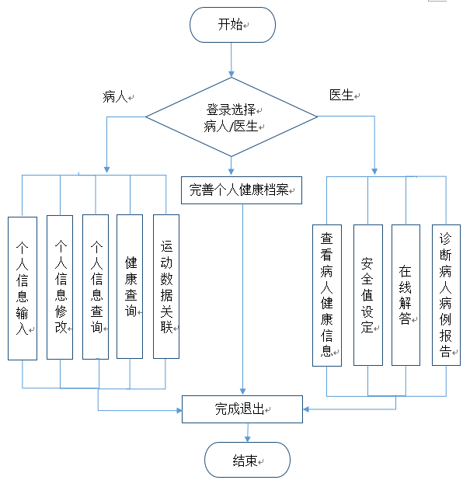

图 1处理流程图

数据流程图：

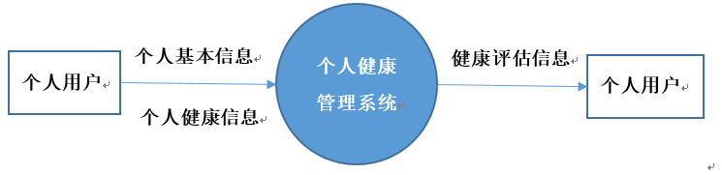

图 2数据流程图

## 工作负荷

个人健康管理系统分为两个重要的子系统，一个是前台客户端子系统，另一个是后台管理端子系统。前台客户端的子系统的功能主要是录入个人健康信息；后台管理端子系统的功能主要是管理用户健康信息，评价用户健康状况等功能。系统主要用例：

Web客户端

手机客户端

后台管理端

图 3系统主要用例图

前台客户端主要提供用户个人信息的录入、存储、修改和查询等功能，客户端的用例图如图：

个人信息录入

个人信息储存

个人信息修改

个人记录更新

健康查询

图 4客户端用例图

后台管理端主要提供管理人员使用的功能，它的功能分为用户管理、健康档案管理、信息导入、数据统计分析、健康评估报告、消息发送和系统管理等部分，每个登录者通过安全认证和权限认证登录系统，系统管理员分配给不同类型的用户不同的操作权限，根据相应的权限实现相应的功能。后台管理端用例如图:

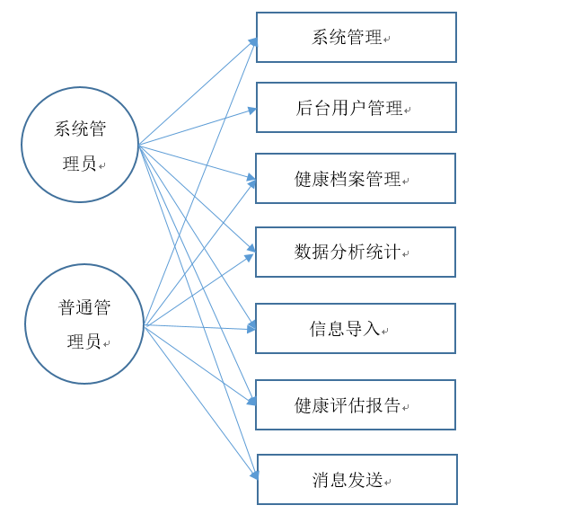

图 5后台管理用例图

## 费用开支

A.人力资源开支 需要人力资源来管理运行系统

B.系统开发开支 开发此系统需要一定的开支

C.设备开支 来进行对该系统功能的实现

D.支持性服务开支 为系统运行作保障

E.材料开支

## 人员

A.相应的系统管理人员 具备操作此系统的能力

B.后台管理人员 预防系统故障所带来的紧急情况

C.数据记录与数据分析人员 用来实时记录病人的一切信息与数据 并进行后台分析

D.后勤人员 用来服务照看病人

E.检测人员 实时监测系统的可实现性

## 设备

A.计算机

B.医疗设备

C.打印机

D.数据采集设备

E.统计分析设备

F.数据备份设备

## 局限性

A.数据量与病人信息量比较大，所以需要及时做记录以及备份，可能会偶尔出现纰漏、登记错误等问题。

B.因为此系统的技术要求较高，所以需要具备操作能力的人员，对人力资源的要求门槛较高。

C.数据需要实时监测记录以及分析，工作量较大，实行起来比较麻烦。

D.数据的准确性与否起着很重要的影响，所以需要投入专注。

# 所建议的系统

## 对所建议系统的说明

个人健康护理软件系统，该系统通过将穿戴式医护设备收集个人生理和运动数据，发送给中心服务器。服务器数据库数据存储整合，同时将数据可视化展示给用户。医生可查看数据，并对身体素质数据进行法分析，结合实际生理健康数据，可设置报警以此来保障使用用户的身体健康安全，做到及时报警，预防了不健康因素对用户的危害。

系统通过穿戴式医护设备收集个人生理和运动数据，类似于小米手环之类的运动手环，通过网路接口发送给服务器。服务器数据库进行信息接收、存储、分析，对每一个用户、每一类型数据进行管理。一方面系统中如此大量的健康数据医护人员可以进行查看，及时做出应对措施。其次对于健康信息设定阈值界限，若用户信息超过阈值会错误提示，同时报警信息直接输送给用户，提醒注意。

## 改进之处

A.设备除了基础医用装备还么进行其他装备数据连接共享；

B. 数据库进行信息分类处理，创建合适的聚类索引和非聚类索引；

C.提出了非整周期轴心轨迹圆整的概念，监测过程中有时需要将速度或加速度传感器的信号转换成位移或速度信号，用软件积分代替硬件积分的方法；

D. 采用现代程序设计技术，如使用spark、R语言和SPSS等；

E. 数据运行算法程序和大数据分析方式分析数据，减少人工的处理；

## 影响

### 对设备的影响

扩大人生理和运动数据的接收设备，不仅包括可穿戴式医护设备，还包括使用范围较广的小米运动手环、微信记步等等。

### 对软件的影响

现有的个人健康信息大多以自我输入为主，信息依据存在延时的问题，数据变化低，数据分析缺乏大量数据来源。此外对于病人的诊断主要以线上咨询为主，反应效率低，浪费了大量的人工资源，没有充分利用数据本身的价值。而本项系统信息实时传输，及时高效分析，简化用户诊断步骤。同时利用大数据技术对数据进行分析，健康诊断更加科学。

### 对用户的影响

需要交代实用说明视频，不需要大量培训，简单易操作。

### 对系统运行过程的影响

A.用户的操作规程；

B.运行中心的操作规程；

C.运行中心与用户之间的关系；

D.源数据的处理；

E.数据进入系统的过程

F.对数据保存的要求，对数据存储、恢复的处理

G.输出报告的处理过程、存储媒体和调度方法；

H.系统失效的后果及恢复的处理方法。

### 对开发的影响

A.为了支持所建议系统的开发，用户需使用前看使用说明；

B.数据资源以及更新数据库，要设置不同的保密级别；

C.为了开发和测验所建议系统而需要的计算机资源；

D. 所涉及的保密与安全问题。

### 对经费开支的影响

外部数据收集装备及服务器即可。

## 局限性

A.现有的科技技术想要完成完美的预期效果难度有点大，并且制作监测身体状况的医护设备成本也挺高，增加了推广难度。

B.法律的健全性、健康管理制度和健康管理网络的配套，以及居民较强的健康意识都是影响该系统方案推广的重要因素。

C.不同人的身体数据指标不一样，该系统的运行要建立在庞大的数据库上，不同年龄段不同性别的身体状况分析不同，个人身体状况的分析还要联系过往病史，总的来说，该系统要处理的是大量的数据，还要实时更新，所以对后台设备的要求也高。

## 技术方面的可行性

A.基础的身体指标数据可以轻易进行测量并分析，现如今网络已经普及，也是个科技化的时代，只要机器的操作设计人性化，老人小孩都可以学会使用，这样便可以轻易获取数据并进行分析。

B.医院有很多数据可以借鉴，机器的制作与设计也可以参考现有的医疗设备。

# 可选择的其他系统方案

## 行心科技的行心移动健康管理APP

行心移动健康管理APP是一款基于“健康云”服务概念的健康管理应用软件，软件将互联网信息技术融入居民健康自我管理体系与国家公共卫生服务体系，采用基于移动终端技术的智能手机、平板电脑等设备和网络化、远程化的技术手段，为城乡居民、各级医疗机构提供远程健康管理信息化服务。实现“自我管理、在线指导、远程关注、提醒干预”的整体服务流程，同时与区域卫生信息系统对接，构建完善的居民健康档案。

A.操作简单，实用性强，医疗机构、患者、物流中心和配送中心联为一体，实现线上线下全部对接。

B.专家在线免费咨询，足不出门轻松享受专家和执业医生、药师的健康关怀。

C.支持人工预约和在线预约，特色专科和优质医生自由选择。

D.把健康资讯、热门资讯装进手机，随时随地尽情掌握。

E.支持多种移动终端设备，居民可使用IOS手机、安卓手机、笔记本电脑、IPAD等下载运行APP软件，轻松获取医院的服务。

F.建立完整、连续的健康管理云档案，实时动态存取，实现精准诊疗。

## 瑞安医疗的专注于职场医疗健康服务

A.健康数据评估：

通过收集员工身体、运动、饮食、心理等多个维度的健康数据，利用瑞安独有的医疗数据评估分析模型精确解读员工个体健康状况。  
B.健康档案：  
 为每个员工建立全面的健康管理档案，并定期持续更新记录数据与信息。  
C.个案管理：  
 通过与体检评估，健康档案，随访等工作的集成，实现个案管理团队与患者之间基于移动互联网的专业流程管理，对运动处方/膳食处方/药品处方有效执行，达到预期效果。

# 投资及效益分析

## 支出

### 基本建设投资

A.房屋和设施：￥1000元；

B.升级设备：￥10000元；

C.数据通讯设备：￥500元；

D.环境保护设备：￥500元；

E.安全与保密设备：￥200元；

F.升级操作系统的和应用的软件：￥2000元；

G.数据库管理软件：￥2000元。

### 其他一次性支出

A.研究（需求的研究和设计的研究）：￥5000元；

B.开发计划与测量基准的研究：￥2000元；

C.数据库的建立：￥2000元；

D.升级软件的转换：￥500元；

E.检查费用和技术管理性费用：￥1000元；

F.培训费、旅差费、以及开发安装人员所需要的一次性支出：￥1000元；

G.人员的退休及调动费用等：￥0元。

### 非一次性支出

A.设备的租金和维护费用：￥2500元；

B.软件的租金和维护费用：￥1500元；

C.数据通讯方面的租金和维护费用：￥200元；

D.人员的工资、奖金：￥500元；

E.房屋、空间的使用开支：￥1000元；

F.公用设施方面的开支：￥0元；

G.保密安全方面的开支：￥0元；

H.其他经常性的支出等：￥3000元。

## 收益

### 一次性收益

A.开支的缩减包括改进了的系统的运行所引起的开支缩减，如资源要求的减少，运行效率的改进，数据进入、存贮和恢复技术的改进，系统性能的可监控，软件的转换和优化；数据压缩技术的采用，处理的集中化/分布化等；

B.价值的增升包括由于一个应用系统的使用价值的增升所引起的收益，如资源利用的改进，管理和运行效率的改进以及出错率的减少等；

C.其他：如从多余设备出售回收的收入等。

### 非一次性收益

说明在整个系统生存周期内由于运行所建议系统而导致的按月的，按年的能用人民币数目表示的收益，包括开支的减少和避免。

### 不可定量的收益

逐项列出无法直接用人民币表示的收益，如服务的改进，由操作失误引起的风险的减少、信息掌握情况的改进，组织机械给外界形象的改善等，有些不可捉摸的收益只能大概估计或进行极值估计（按最好和最差情况估计）。

## 收益/投资比

求出整个系统生命期的收益/投资比值：￥100000/36400。

## 投资回收周期

求出收益的累计数开始超过支出的累计数的时间。

## 敏感性分析

A.应尽量延长系统生存周期，可延长至5年；

B.应是有效数据全部录入系统，使系统工作负荷量达到饱和；

C.应尽力提高系统运行速度；

D.应提高设备和软件配置。

# 社会因素方面的可行性

## 法律方面的可行性

所有信息绝对保密无侵害个人隐私。

## 使用方面的可行性

用户对健康指数需求比较关注，有很大的市场需求。同时该平台自动分析数据结果，进行健康检测预警，满足现对健康需求。

# 总结

市场需求潜力，投资效益大于成本。技术和功能创新，占据竞争优势。技术、经济、操作都有可行性。